**发展性教学思想下工科有机化学课程改革探讨**

陈彦逍[1]，李万舜，章鹏，李赛

(四川大学化学工程学院 四川成都 610065)

**摘要:**根据化学化工学生不同的学科背景、不同的认知基础和学习习惯以及有机化学课程特色,把发展性教学方法融入基础有机化学课程中,建立"学生为主,教师为辅"的新教学方法;以非标化、过程化、信息化等多维的教学模式贯彻贯通课前、课堂、课后,充分地调动学生学习积极性,增强学习的实效性。

**关键词:**发展性教育;有机化学;教学改革;思政教育

**中图法分类号：G64，O62**

[作者简介] 陈彦逍（1975—），女，四川广安人，博士，四川大学化学工程学院 副教授，主要从事功能材料设计与合成研究

近年来,随着慕课、微课的发展,各类免费的、低收费的教育网络资源不断涌现,学生获得知识的途径也日益丰富。当前大学生的学习习惯与性格特点都出现了很大不同,原先"以知识为中心"的填鸭式教学已跟不上新时期的课堂,教学模式需要转换,要向"以学为中心"转型,学习需从被动转为主动。从立德树人的先进思想入手,充分调动同学们的学习主动性和引导他们自主学习,往往比死板地灌输课本上的知识更为重要。尤其是对于新工科专业的学生而言,解决问题能力和创新能力的训练,在人才培养中有着非常关键的作用,而教科书上的知识点往往被学生当作工具书对待,这就要求教育工作者不断更新教学内容并采用更加灵活多样的教学方法。而怎样将知识点教的更加灵活起来、生动起来,使学生自主地学起来,才是教育教学改革的真正目的与价值所在。

"发展性"的教育萌芽于17世纪30年代,最初发展于19世纪中期,最后产生于20世纪70年代的一种教育模式。"发展性"的教育目的是在承认知识学习与发展的基本原理指引下,把专业课程和辅助性教育结合起来的培养方式[1]。"发展性"教育主要观点:以学生为主体,以发挥其自主性,主动性和创造力,培养可持续发展人才。以学生为主体的教学模式需求随着技术进展也日益表明其重要性与紧迫性。这个教学模式,不仅使思政教学理论和专业、实际课程融合,统筹了教学理论知识和实际课程之间的联系,而且强化了教师的知识水平与素养的提高,实现了教师学生共赢的教学目标,为中国化学与化工教育事业的发展培养了更多优秀的创新型人才。因此,我们将"发展性课堂教学模式"引入基础有机化学教学中,经过多年不断探索尝试,取得了一定的效果。

**1．"以学为中心"设定课程目标和学习目标**

有机化学课程是化学、化工、材料、轻工、建环等专业的重要专业基础课。该课程主要讲授物质结构、性质、化学反应、反应历程及反应规律。经过该课程学习后,使学习者具有运用物质的结构解析其物理、化学性质,以及按照物质特性设计分子,从而提出合理的化学制备途径的能力;同时具有运用所学理论知识处理有关化工现实问题的能力,为今后化学化工专业课程的教学和更深入学习最新的科学技术发展奠定了坚实基础。而有机化学则是一门基础理论性、系统性和逻辑性都很强的学科,由于有机物和其官能团的结构都十分抽象,而且官能基间的转化、反应历程和化学反应规律变化较多,学生在学习过程中普遍感到困难很大。有机化学为基础专业课,教学的好坏对后续专业课程的教学、实现各学科培养目标、提升学生的专业素养与创造力、提高学生实际动手能力等起着关键性影响。

以新工科人才培养目标为依据,遵循现代工科教学原理和教育发展规律,进一步对课程及其结构进行整体优化和改革创新,使其反映现代教学方式的变革趋向,促进学生建立正确的知识结构,培养其素质,推动个人发展和提高能力。根据知识、技能、品格的发展这一条主线,构建具有教学内容衔接密切、学科渗透、适应新工科人才培养发展与教学客观规律的特色的课程体系,同时在教学内容涵盖与构成形态上体现专业课程与教学内容的整体性与逻辑联系。

科学、合理地构建有机化学教学范式创新与实践,根据大化工应用需求与工科专业人才培养规律,制定详细的教学计划、教学内容与教学方案。基于发展性教育理念设定学习目标时,必须包含但要超出学科知识,并围绕知识而达到更深层次、更多维度的目标。主要是从一般认识、理论、基本反应过程和反应机理等方面的教学要求,更要有整合、运用、人文角度、关怀、掌握、创造等更高级的、多维度的教学目标。

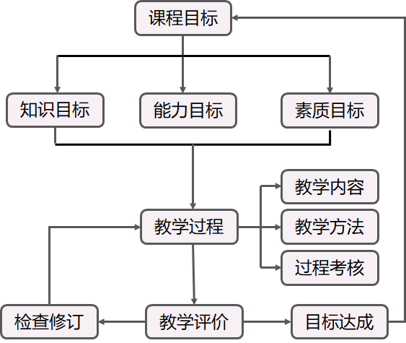

图1 教学模式实现途径示意图

**Fig.1 Schematic diagram of realization of teaching mode**

**2．建立专业特点明显的工科有机化学教学体系,更好服务于后续专业课程**

有机化学课程涉及面宽,且常与其它学科交叉渗透。有机反应多,反应机理复杂难以掌握,学生在面对解决实际问题时缺乏有效的方法与途径，学习难度较大。此外,有机化学更是基础化学课程中较为活跃的研究领域之一,其课程内容中新知识点的不断增加、更新及相对有限的学时的冲突也日趋明显。怎样从本课题自身的内涵特征与思想政治教学的核心价值找出二者的结合点,并通过灵活多样的各类教学方法与手段,把爱国主义情感、中华民族意识、匠人奉献精神、职业素养等社会主义核心价值观,渗透到教案、课堂等教育环节,以实现基础课教育功能目标,是当前有机化学教育所面临的重要课题。结合教学内容整合,对课程实施综合改革,以解决目前课程中科学精神和人文精神的融合不足等矛盾问题。

为了在教学内容上很好体现新工科特点和专业特点,更利于培养高素质的工程技术人才,我们积极主动与各专业负责人协商,共同探讨提高基础课程教学质量和效率的方式,寻求基础课程与专业课程的结合点。在大量调研和讨论的基础上,与各专业负责人达成共识,对教学内容作适当整合与增减，针对各专业特点量体裁衣,设置了不同的课程系列,重新修订了教学大纲、调整了学时、更新了教学内容。新课程体系的建设与完善,为进一步提高教学质量夯实基础,也为后续专业课程学习提供了更好的服务。

有机化学课程内容庞杂,涉及化合物超过3000万个、反应种类超90万种、反应规律较多,要在有限的学时内全部讲解并使学生掌握既不现实也无必要。致力于"知识传授"与"价值引领"协同发展的观点,依据"重要性、常用性、实用性"等原则,并结合学生专业背景对教学内容要有针对性增补和调整,教学内容紧贴专业方向和学科发展,树立"大化工、一盘棋"的框架,摆脱单一学科的局限性。不断丰富内容和调节教学的系统,在精简、优化、整合内容基本上,对内容做出了相应的增减。包括"高"(主要是指国内外在有机化学知识方面相关新理论、相关新技术等方面已取得的较为成熟的成果)、"精"(主要是指学科发展过程中形成的基础理论、知识和专业技能)、"新"(指反映现代有机化学科学、化学科学、自然科学、关键技术发展和工业模式、环境模式转变的新概念、新知识和新技能)等人文社科的有关内容,提高本科生对课程内容的整体理解,并指导学生科学学习。

**3．基于发展性教育理念,结合信息化技术,构建立体教学模式**

3.1多媒体教学

课件在内容上与时俱进,不断完善;在形式上也要更加美观,布局合理,重难点突出。不断巩固对原有知识点的理解;不断补充与教学内容有关的最新研究热点;在课堂教育活动中有机的融入思政内容,并坚持在课后更新课件,试图把传统课堂教学的多媒体资源,加以有机融合。实现通过运用多媒体手段,将图片、文字、视频、动画等元素有机地融为一体的动静结合综合性授课技术,其可使教学信息量增大、内容更加生动,使课堂更加形象性、生动性，激发学习兴趣。

3.2线上线下虚实结合、时空融合

要进行教学范式变革,就必须改变传统的教学手段,并运用现代信息化手段,使教学线上与线下的紧密结合。采用"学生为中心、课堂为基础、在线学习为补充"的模式,集聚优势能力和优质资源,完善了富有我校特点的"近代化学基础"资源共享课程和服务平台。"近代化学基础"属于省级精品资源共享课,课程中心网站已上传有课程大纲、教学日历、教案、授课录像、习题库、案例库等。遵循教育可持续发展的长效机制,对在线教学资料持续地补充与优化。例如,增设知识点练习题、单元作业、单元测试、课后探究、文献查阅等环节。

充分发挥了自己的网络平台优势,或利用QQ群功能和SPOC课程,将理化性质、基本概念等基础知识置于课堂前自主学习。在线上的教学实践环节中,引导学员开展"自主、反思、探究"式学习[2,3]。在规定的时间内，充分支持学生自主规划线上学习进度。并通过嵌入视频中的练习和测验巩固知识点，通过讨论、主题交流等的线上互动形式,引导他们分组合作探究。同学们在自主学习中出现疑问后,可以充分利用讨论区发帖和回贴等的形式和老师、助教以及朋友交流。此外,通过根据章节重点难点安排疑难答疑与交流,学生可以根据自身对知识点的掌握情况做出分析和提出见解,由老师和助教加以点评总结,学生也可进行互评,从而大大提高了学生对掌握有机化学的兴趣和积极度,从而增强了学习的实效性。线下通过统计并反馈章节测验的结果，检查学生掌握情况以及较薄弱的知识点。课堂可通过板书、图文并茂的PPT实现知识练习,重、难度的探究练习,通过案例分析达到更高水平的训练。课后可以利用线上平台实现知识点的巩固、反思与拓展。课前自主学习、课堂精讲、研讨和课后复习的有机衔接,提升课堂教学和辅助手段的共同使用效果。

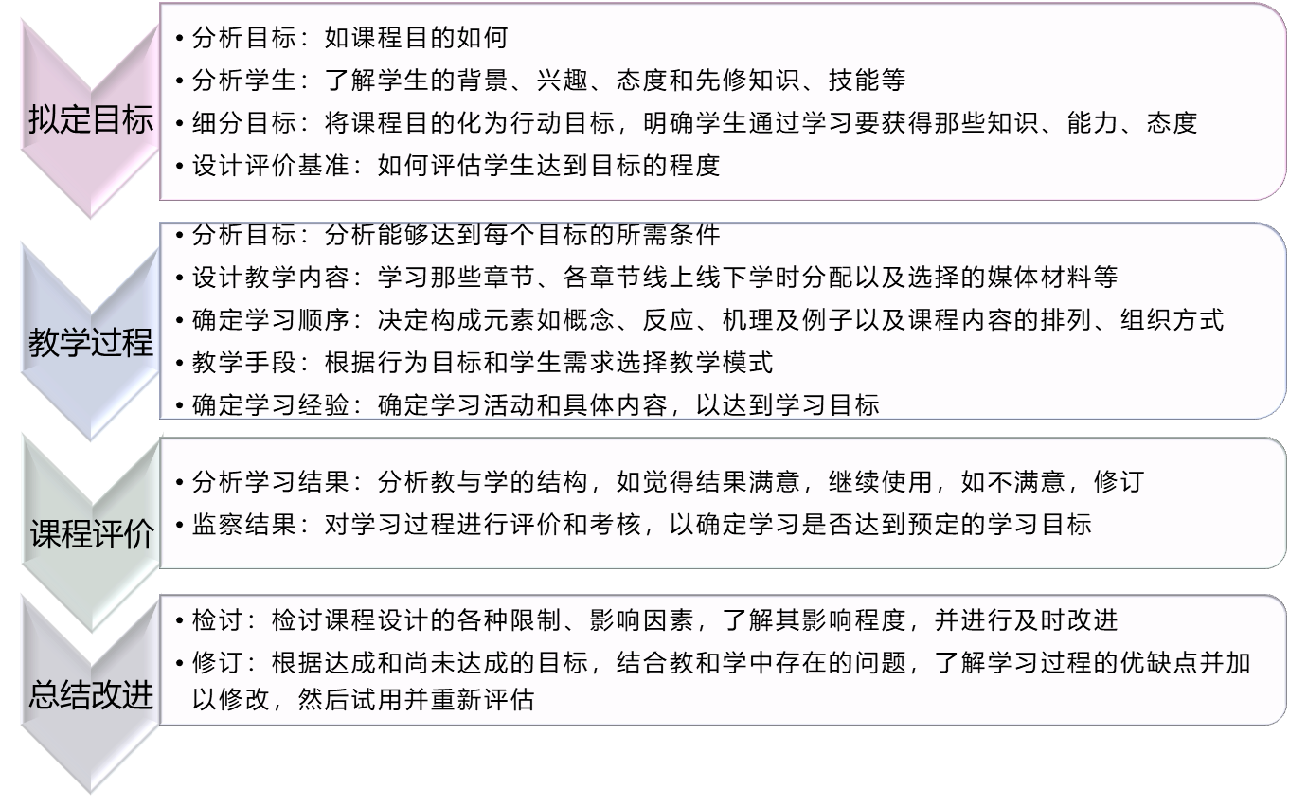

图2 课程设计模式

**Fig.2 course design pattern**

3.3坚持思政教育进教案、课堂

在备课过程中,充分挖掘思政素材,通过把具体的教学内容和具体的思政元素相结合,把价值观念、中国传统文化、科学技术进展、实时动态信息和社会生活等内容整合在课件中,提高学习趣味,培养学生会以科学发展的目光看待社会问题,切实让学生感到有所学有所得。同时,要把绿色实用化学思想融入有机化学教学中,让学生树立绿色[4]、洁能减排意识,提高生态文明意识。教学内容经过调整后,更加合理,层次更加清晰,为提高人才质量奠定坚实的基础,也为后续专业课程提供更好的服务。

**4．建立多元化考核评价体系,注重过程化、非标化考核**

发展性教学评价作为一种注重课堂教学形成性的评价，注重学生的能力发展、情感的培养和能更有效的实现终身成长，是一个真正的以人为本的教育评价体系[5]。"以学为中心"为指导,以成果为导向,构建多元化的评价体系。把终结性考核和形成性考评相结合、将理论评估与实际评估有机地结合、将线上评估与线下评估有机地结合,对学生学习成绩实行综合评估,并侧重于形成性考评,利用这种多方位的综合评估,可以充分调动每一个学生学习的主动性与积极性。构建了科学合理的考核评估系统,从全方位考评对学生知识的掌握程度,并着重考核他们在已经学习的基本知识基础上,独立的分析问题、解决问题的能力，通过考核体系来推动学生创新能力、应用能力的培养。

评价方式多元化，注重过程化，不同目标采用不同的评价方式。如,课程考核分为过程性考核(50%)和期末考试(50%),而过程考核又分为线上和线下,过程考核成绩(100分)包括预习(10%)、课堂讨论及演讲(20%)、单元测验(25%)、作业及订正(20%)、作业互评(5%)、线上讨论(5%)、小论文(5%)和问题或案例分析报告(10%)等。引导并鼓励学生之间互评互教,并及时的反馈,形成表现-反馈-改进-新的表现的良好循环。

对期末考试试卷内容也进行改革,增大非标题的占比,例如增加思政题、案例分析题、化合物设计题等,着重考察学生综合运用知识的水平和能力。通过优化教学考核方法与评估系统,能够更加真实、准确、有效地反映学生的实际学习情况，使老师更准确地了解学生的学习质量、及时发现在课堂教学中出现的新问题,从而适时调整教学方法、改善课堂教学。

**5结论**

"发展性"有机化学课堂教学方法反映出了以人为本的教学思想,使学生积极性、主动性的得到发展。为了顺利进行"发展性"课堂教学,教学中应当以学生的发展为基础,正确、有效地进行有机化学课程范式研究和探索,并针对课程的特点和工科专业培养要求, 制定详细的教学计划，不断更新教学内容与教学方案，用开放式的教育思维、多样化的教学方式,确保每一位学员都能在课程学习过程中、在实践中学习和发展。同时兼顾将有机化学课程的核心知识点和思政教育紧密联系,建立了全面的专业知识与技能、情感与世界观链条,引领学员建立正确人生观、价值观,进一步培养学生的家国情怀、人文素养、社会责任与担当。

**参考文献**

[1] 陈佑清.发展性学习的过程属性及学习中心教学的建构[J]. 当代教育科, 2022, 2:3-8.

[2] 姜新东，高爽，于三三，等. 有机化学科研渗透教学法的尝试[J]. 大学化学，2020, 35 (7)： 48−52.

[3]王川川，马志伟，赵立魁. 基于超星学习通平台的有机化学线上教学探索与实践[J]. 山东化工，2020，49（16）：178-180.

[4] 李 娜. 论绿色化学理念在高校化学教育中的渗透[J]. 云南化工, 2022.49(3):162-164.

[5] 沈玉红. 发展性课堂教学评价的调查与探究[J]. 教学与管理, 2015（6）：11-14.

**Discussion on curriculum reform of engineering organic chemistry under the concept of developmental education**

Chen Yanxiao[2]*, Li Wanshun, Zhang Peng，Li Sai

( College of Chemical Engineering, Sichuan University, Sichuan Chengdu, 610065, PR China)

**Abstract:** In view of chemistry and chemical engineering students' different professional backgrounds, different knowledge bases and learning habits, as well as the characteristics of organic chemistry courses, The developmental teaching mode was introduced into basic organic chemistry teaching, forming a new teaching mode of "student-oriented and teacher-assisted".  Multi-dimensional teaching methods, such as non-standard, process and wisdom, will be implemented before, in class and after class to stimulate students' learning enthusiasm and improve the effectiveness of course teaching.

**Key words:** Developmental education； Organic chemistry； Teaching reform； Ideological and political education

1. 通讯作者，Email: [yxchen@scu.edu.cn](mailto:yxchen@scu.edu.cn)

   基金资助：四川大学新世纪高等教育教学改革工程(第九期)研究项目(SCU9216)
2.